Holodeck (Documentation)

Étape 1 : Création des machines virtuelles

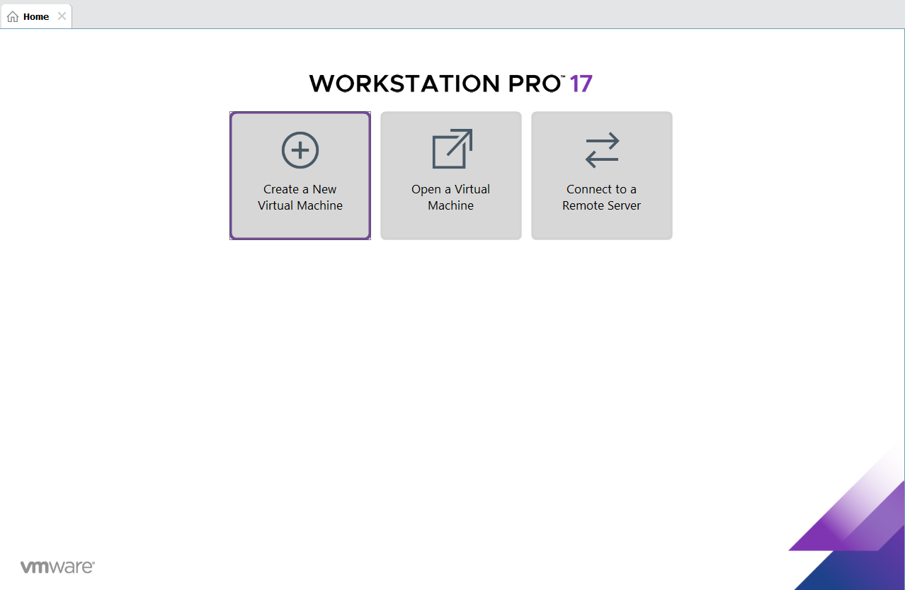

- J'ouvre VMware Workstation Pro, puis je clique sur "Create a New Virtual Machine".

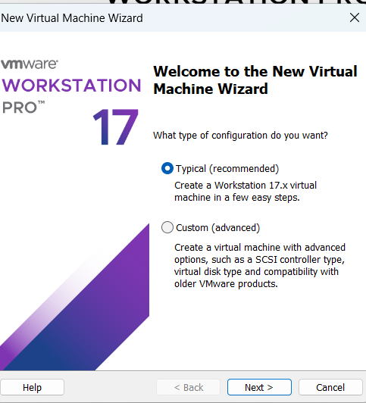

- Je sélectionne l’option "Typical" (recommandée) et je clique sur "Next".

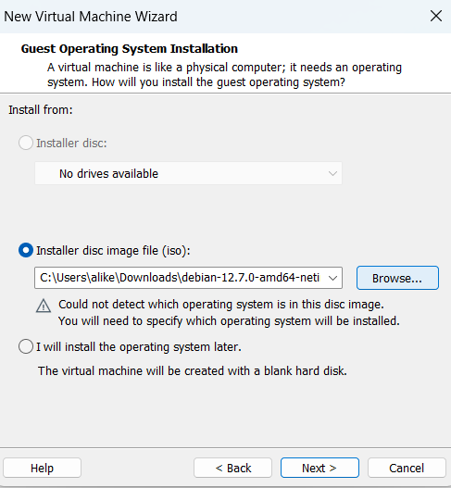

- Je clique sur "Browse" pour choisir l’ISO de Debian que j’ai téléchargée, puis je clique sur "Next".

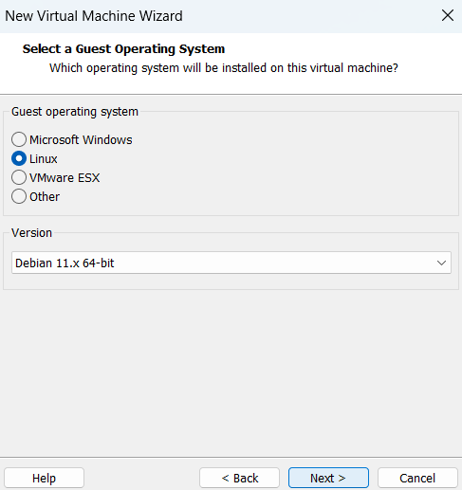

Puis On clique sur Next.
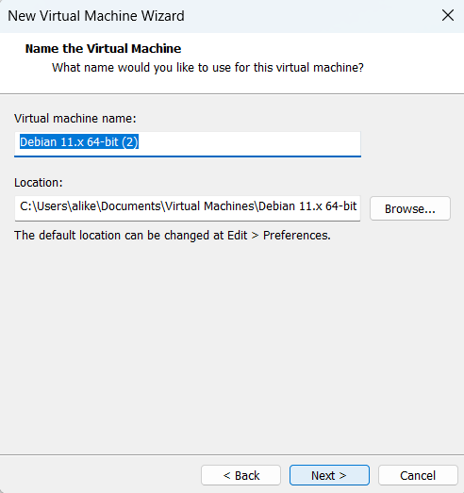

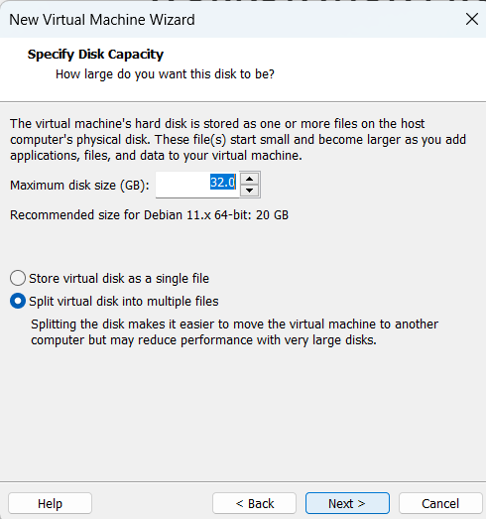

- Je choisis ou modifie le nom de la VM, et je configure une capacité de disque de 32 Go, puis je clique sur "Next".

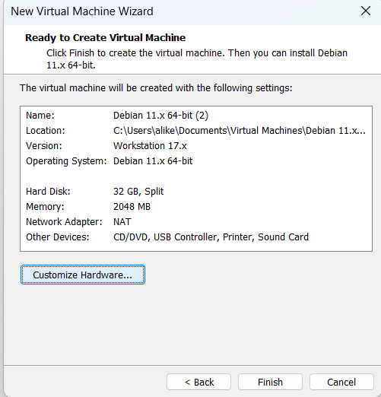

- Je personnalise la configuration matérielle :
  - 2 Go de RAM
  - 2 vCPU
  - Disque de 32 Go
  - 2 cartes réseau (WAN et LAN)

- Je vérifie les configurations choisies pour m’assurer qu’elles correspondent aux besoins.

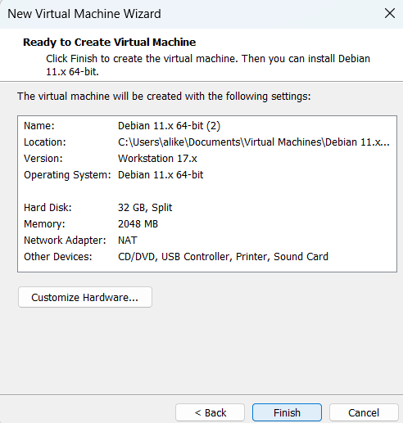

- Je clique sur "Finish" pour terminer la création de la machine virtuelle.

Concernant la création d’une machine virtuelle pour la partie client, Je personnalise la configuration matérielle :
  - 2 Go de RAM
  - 2 vCPU
  - Disque de 16 Go
  - Connexion réseau sur le LAN de la VM serveur

Étape 2 : Installation de Debian sans interface graphique

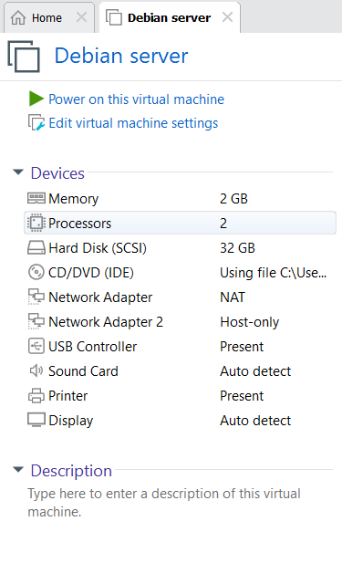

- Démarrage de la VM
Une fois la VM créée, je clique sur Power on this virtual machine pour démarrer la machine virtuelle. Le processus d'installation de Debian va commencer.

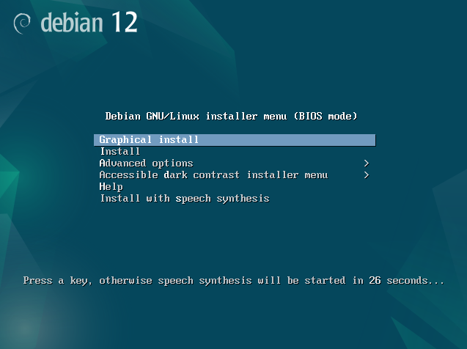

- Lancement de l'installation
Sur l'écran de démarrage, je sélectionne Install pour commencer l'installation de Debian.
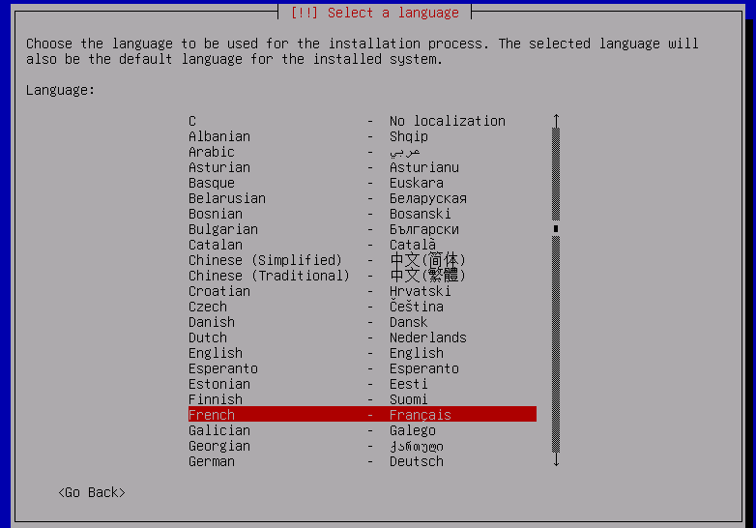

- Choix de la langue
Je sélectionne la langue dans laquelle je souhaite installer Debian (français) et je continue en suivant les instructions pour configurer la région et le clavier.

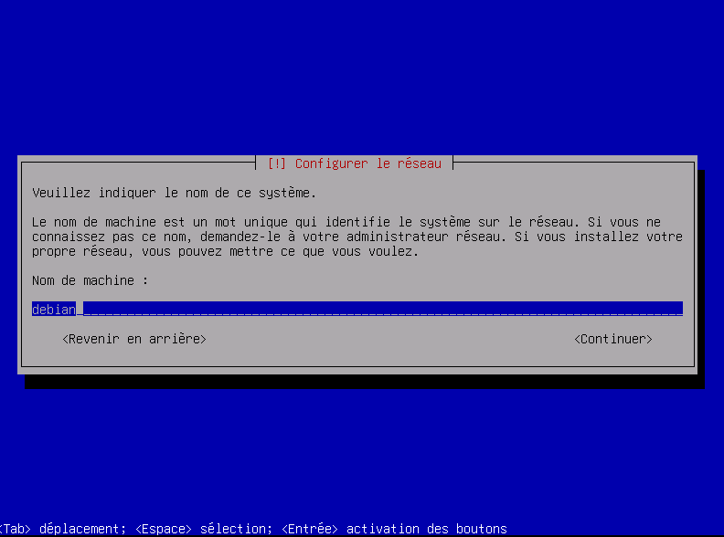

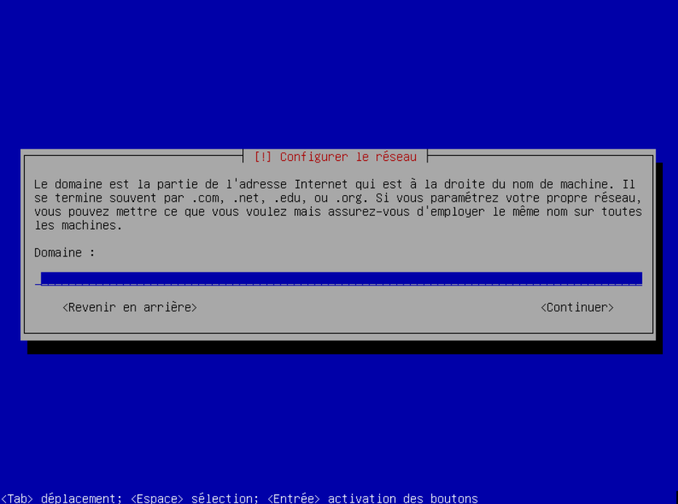

- Configuration du réseau
Debian va me demander de configurer le réseau. Je vérifie que les paramètres sont corrects, surtout si j'utilise deux cartes réseau, une pour le WAN et l'autre pour le LAN. Je laisse le DHCP faire automatiquement la configuration.

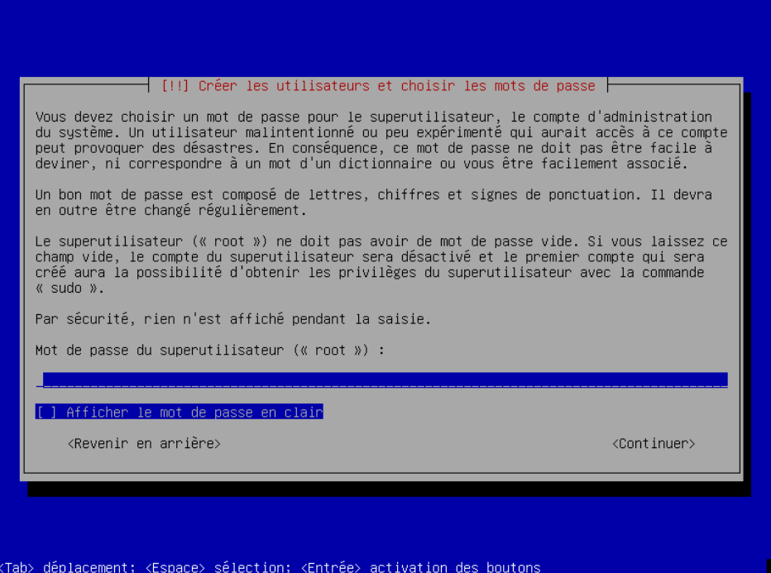

+

- Debian me demande de créer un utilisateur root. Je choisis un mot de passe pour l'utilisateur root, puis je confirme.

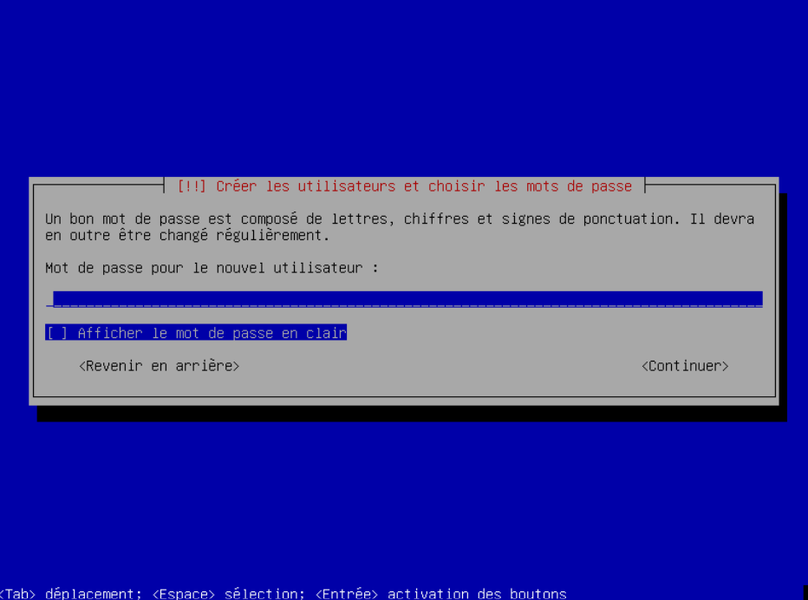

- Ensuite, je crée un utilisateur en renseignant :
- Le nom complet de l’utilisateur
- Le nom d'utilisateur
- Un mot de passe sécurisé pour cet utilisateur.

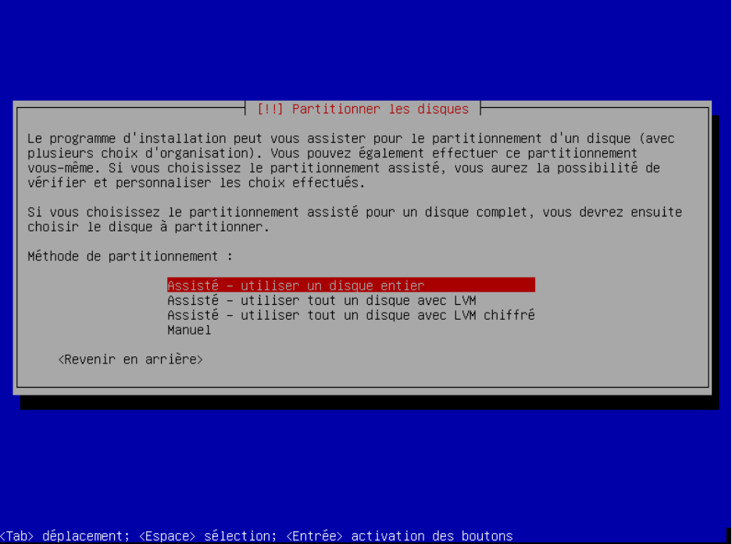

- Partionnement automatique
Lors de l'étape de partitionnement, je choisis l'option Assisté - utiliser un disque entier. Je laisse Debian configurer les partitions automatiquement.

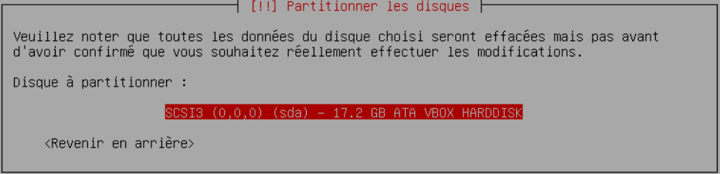

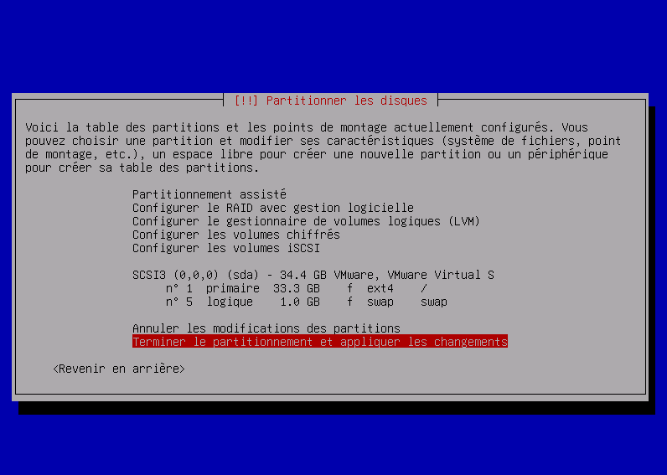

- Validation des changements
Debian me proposera un résumé des partitions. Je valide en sélectionnant Terminer le partionnement et appliquer les changements et je continue avec l'installation.

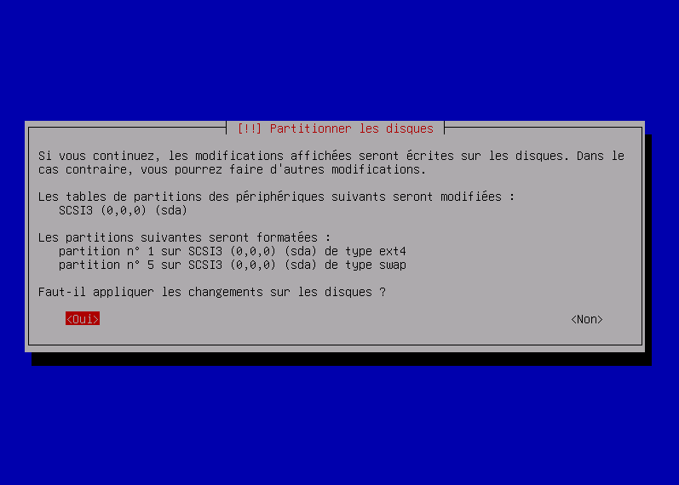

- Je choisis "Oui" pour appliquer les modifications.

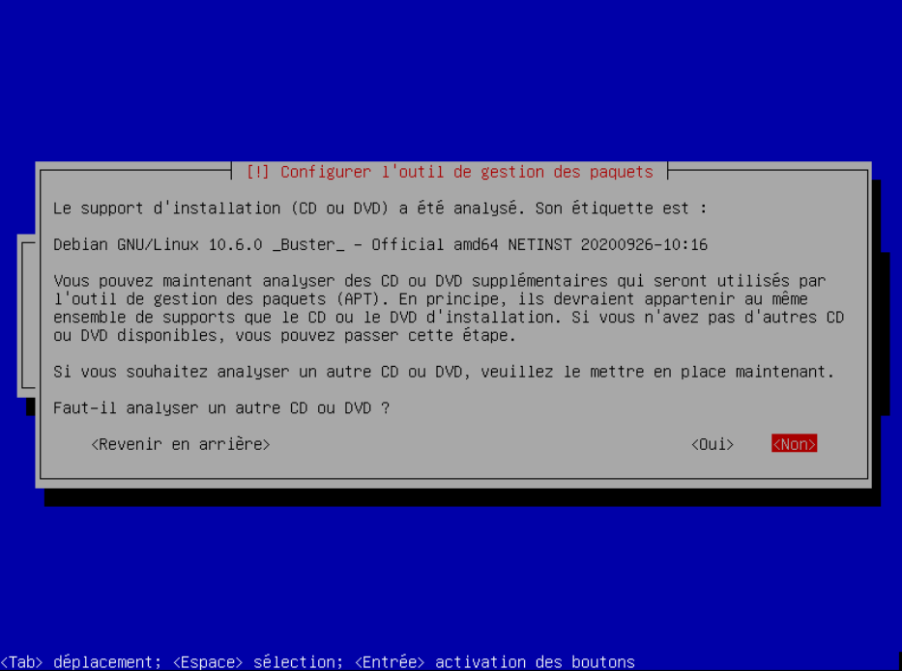

- Je choisis "Non" à l’analyse d’un autre CD ou DVD.

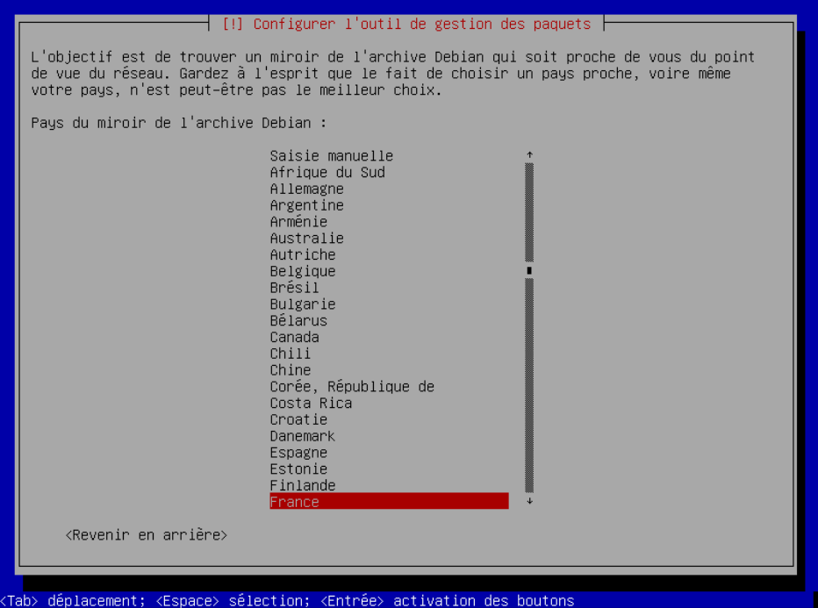

- Je sélectionne France.

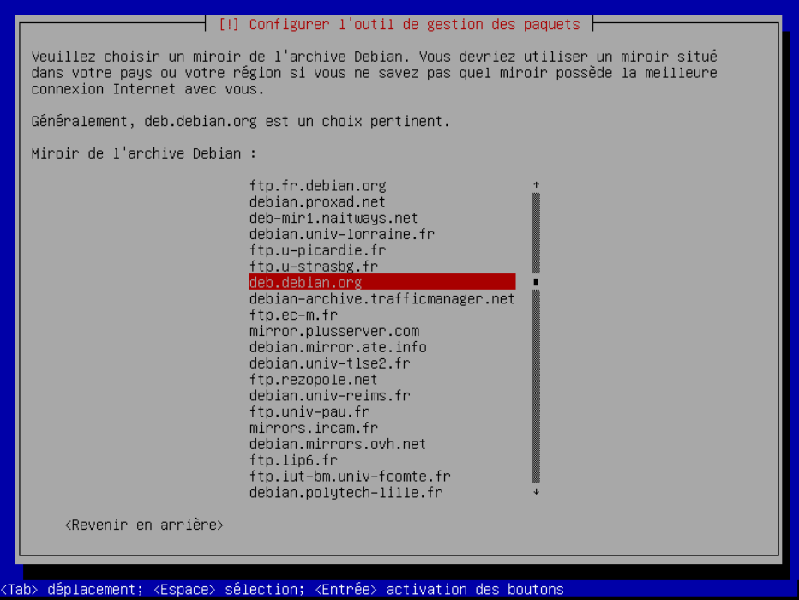

- Je valide deb.debian.org.

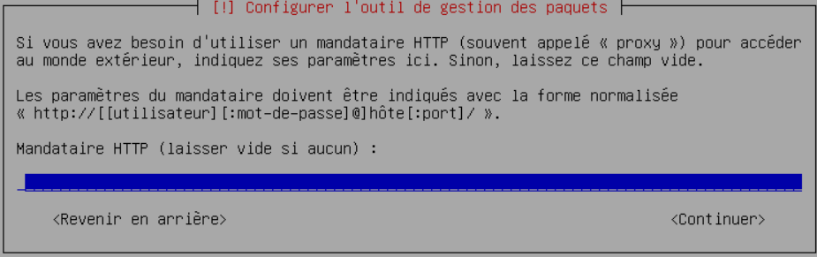

- Je laisse le libellé vide et je clique sur Continuer.

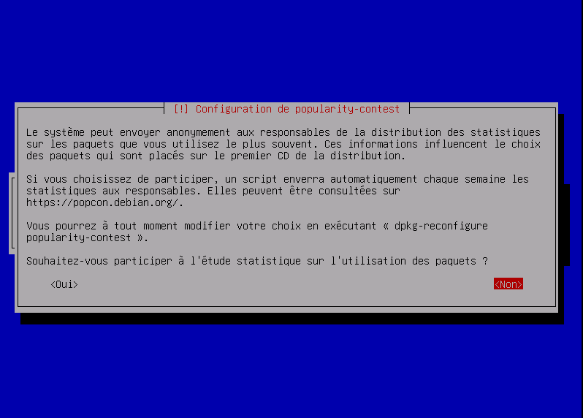

- Je sélectionne « Non » lorsque Debian me demande de participer à l’étude statistique sur l’utilisation des paquets. Cela permet de sauter cette étape.

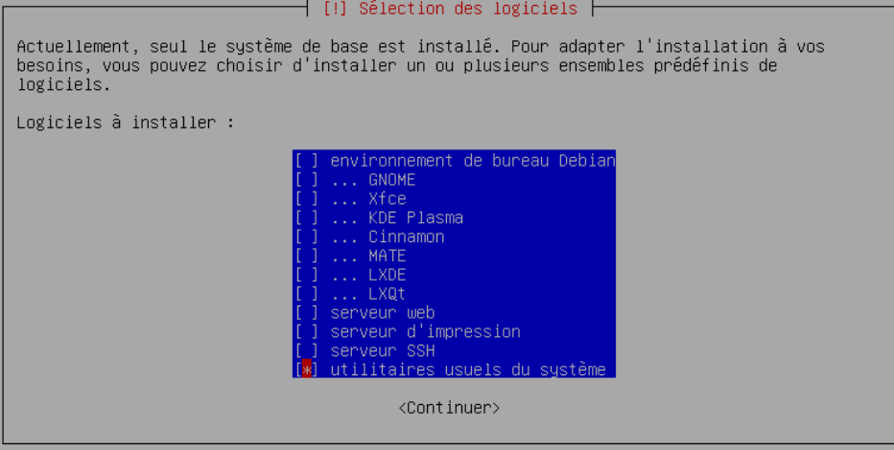

- Écran de sélection des logiciels
Après l'installation du système de base, Debian me demandera quels logiciels je souhaite installer. L'installateur présentera une liste de collections de logiciels (appelées "groupes de tâches"). Je peux y choisir les logiciels en fonction de mes besoins.
- Désélection des interfaces graphiques
Étant donné que je n'ai pas besoin d'interface graphique, je désélectionne les environnements de bureau tels que "GNOME", "KDE", "XFCE", ou "MATE", si ceux-ci sont sélectionnés par défaut. Je veux installer uniquement les outils de base.
- Sélection des utilitaires de base
Je peux laisser cochées les options comme :
- Serveur SSH : pour permettre la connexion distante à la machine via SSH.
- Utilitaires standard du système : pour obtenir les outils essentiels pour l'administration du système.
- Serveur Web : si je souhaite installer un serveur web comme Apache ou Nginx.
- Validation de la sélection
Une fois les choix effectués, je valide ma sélection et je laisse Debian installer les logiciels choisis.

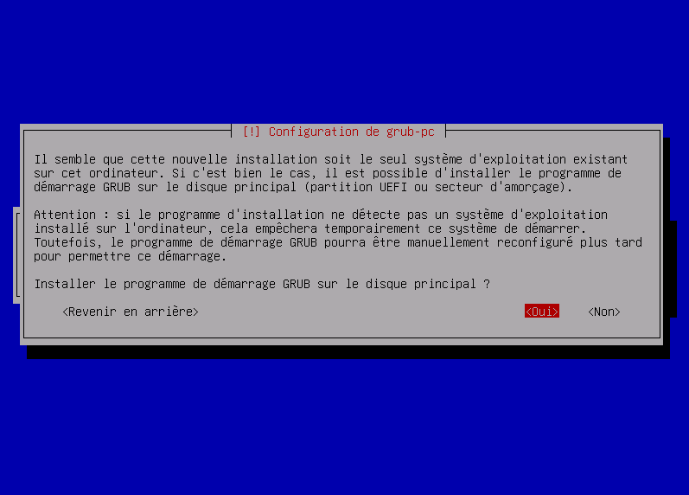

- Installation du chargeur de démarrage GRUB
Debian me demandera ensuite si je veux installer le chargeur de démarrage GRUB. Je choisis "Oui" pour que GRUB soit installé sur le disque principal.

- Choix d'installer GRUB
À un moment donné de l'installation, Debian me demandera si je souhaite installer le chargeur de démarrage GRUB. Je dois sélectionner "Oui" pour m'assurer que GRUB sera installé afin de permettre le démarrage de la machine.

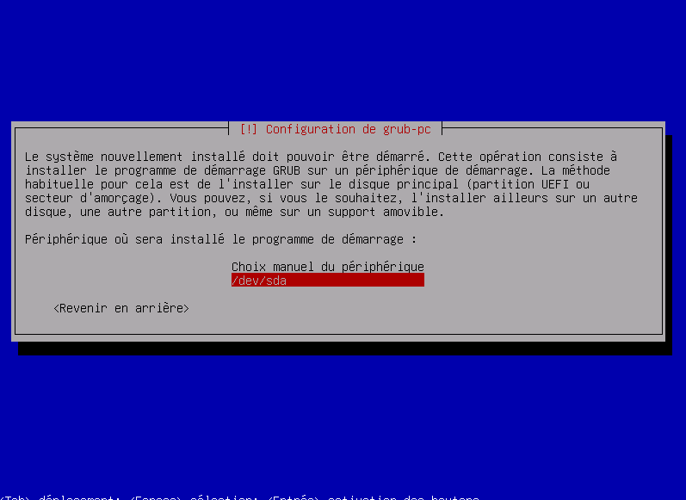

- Sélection de l'emplacement du GRUB
Debian me demandera alors où installer GRUB. Je dois choisir le disque où se trouve le système d'exploitation. Généralement, c'est sur le premier disque, qui est souvent identifié comme /dev/sda. Voici ce que je fais :
- Je sélectionne /dev/sda comme emplacement pour installer GRUB-PC. Cela installera GRUB dans le secteur de démarrage principal (MBR) du disque.
- Validation de l'installation
Je confirme l'installation de GRUB sur /dev/sda, ce qui garantit que GRUB pourra gérer le démarrage de mon système Debian chaque fois que la machine démarre.
- Finalisation de l'installation
Une fois GRUB installé, je poursuis l'installation jusqu'à ce que Debian me demande de redémarrer la machine.

Étape 4 :Configuration du DHCP sous Debian sans interface graphique

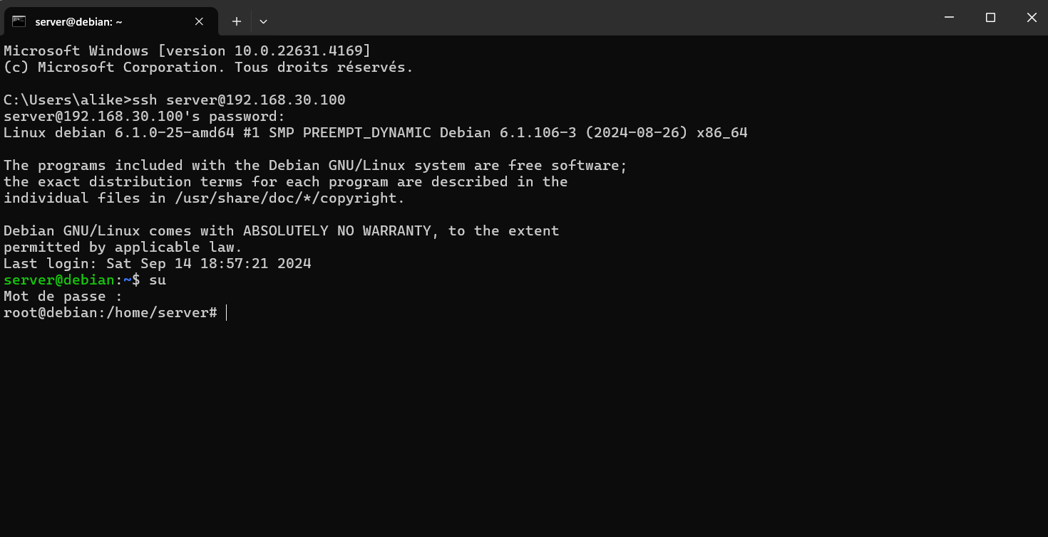

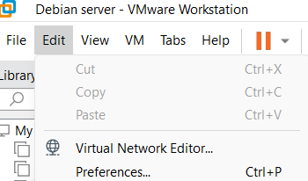

- Vérification des informations réseau dans VMware
- Avant de continuer la configuration, je vais vérifier les informations réseau de ma machine virtuelle (VM) en utilisant l'outil "Virtual Network Editor" dans VMware.
- Pour cela, je fais un clic droit sur l'icône de VMware, puis je sélectionne "Run as Administrator" pour lancer VMware avec les privilèges requis. Ensuite, j'ouvre "Virtual Network Editor".
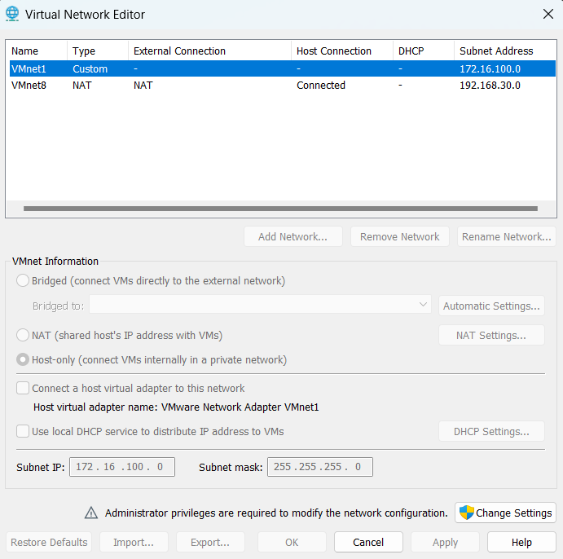

- Dans cet éditeur, je repère l'interface réseau que j'utilise pour mon serveur DHCP (par exemple, vmnet8 ou vmnet1), et je note les informations suivantes :
- Subnet IP (par exemple NAT, 192.168.30.0)
- Subnet Mask (255.255.255.0)
- Gateway IP ( 192.168.30.2)

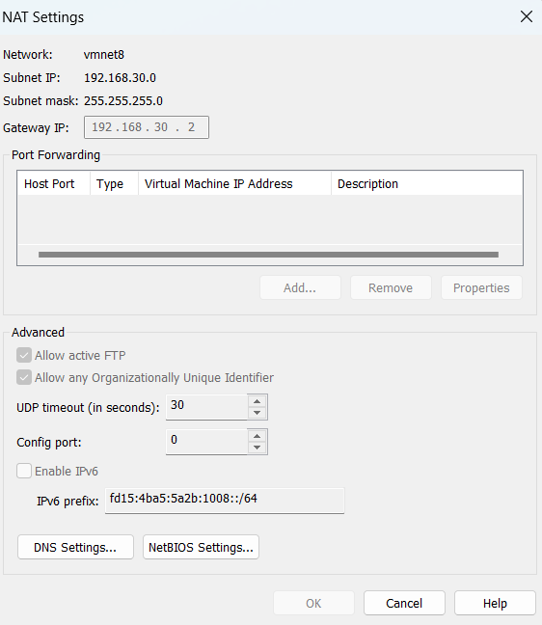

- Modification de la configuration réseau de la machine Debian
- Maintenant que je connais la Subnet IP, le Subnet Mask, et la Gateway IP, je vais configurer l'interface réseau de ma machine Debian en conséquence.
- J'ouvre le fichier /etc/network/interfaces avec un éditeur de texte comme nano

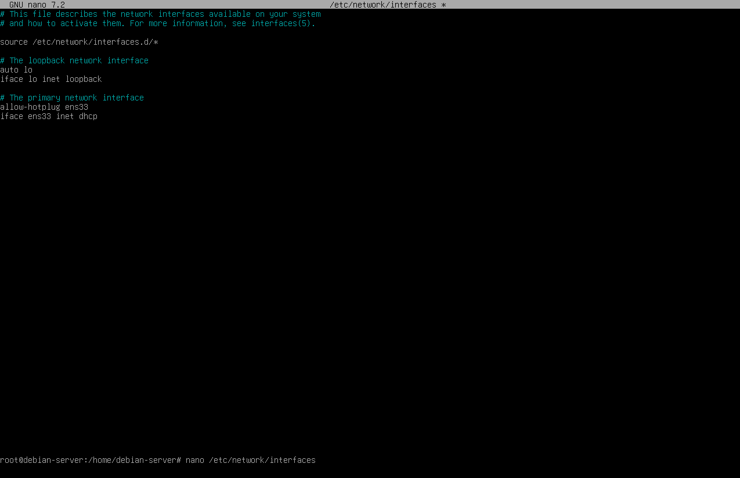

Je modifie et j'ajoute les lignes suivantes pour configurer l'interface réseau ens33 en fonction des informations collectées dans le "Virtual Network Editor".

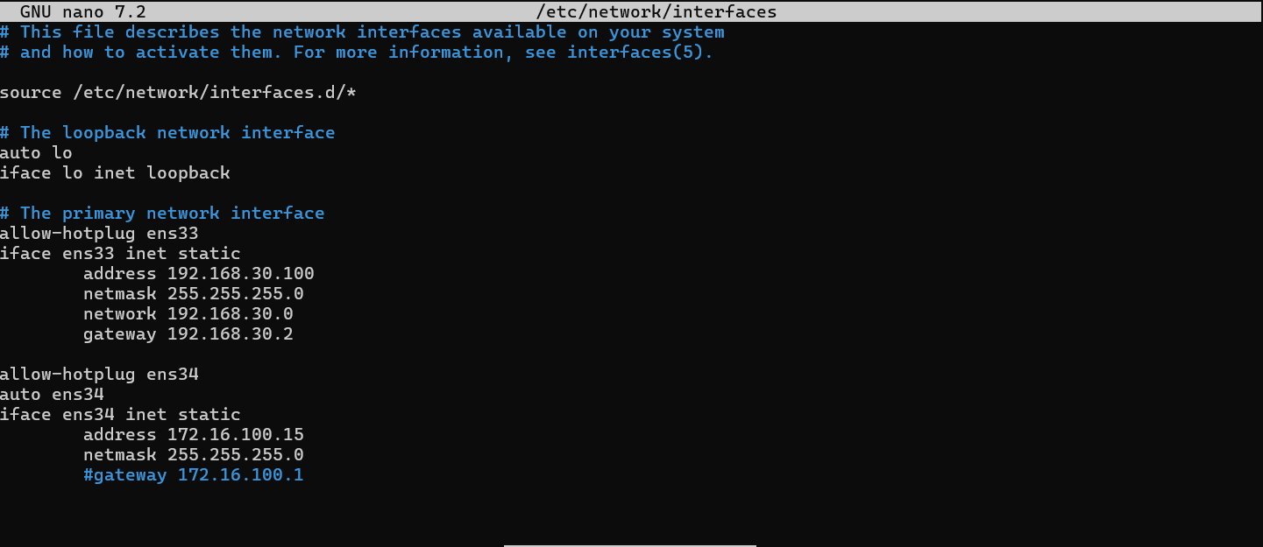

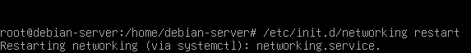

- Redémarrage de l'interface réseau
- Après avoir modifié le fichier /etc/network/interfaces, je dois redémarrer le service réseau pour que les modifications soient prises en compte.
- J'exécute la commande suivante pour redémarrer le service réseau sur Debian.
- Cette commande permet de recharger la configuration réseau sans avoir à redémarrer toute la machine. Cela applique les changements que j'ai faits dans le fichier de configuration.

- J'installe le serveur DHCP en exécutant la commande suivante :

- je modifie le fichier de configuration DHCP pour définir les paramètres du réseau. Je l'ouvre avec nano

Je trouve la section suivante et je définis les options DHCP que j’ai préalablement retirer les hastags qui les maintenaient en commentaire :
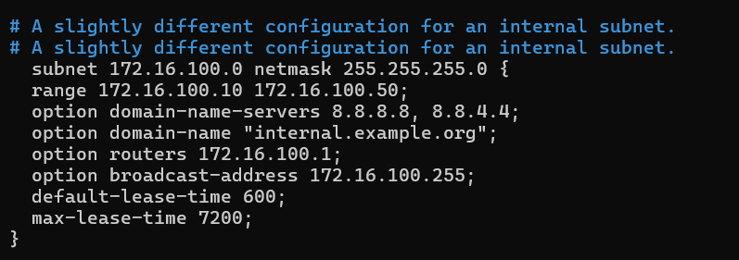

Cela permet au serveur DHCP de distribuer des adresses IP dans la plage de 172.16.100.10 à 172.16.100.100, avec 172.16.100.50 comme passerelle et les serveurs DNS de Google (8.8.8.8 et 8.8.4.4).

- Redémarrage de l'interface réseau
- Après avoir modifié le fichier /etc/network/interfaces, je dois redémarrer le service réseau pour que les modifications soient prises en compte.
- J'exécute la commande suivante pour redémarrer le service réseau sur Debian.
- Cette commande permet de recharger la configuration réseau sans avoir à redémarrer toute la machine. Cela applique les changements que j'ai faits dans le fichier de configuration.

- Configuration de l'interface réseau
- Je modifie le fichier de configuration du serveur DHCP pour définir l'interface réseau sur laquelle le serveur DHCP va écouter.
- J'édite le fichier /etc/default/isc-dhcp-server avec un éditeur de texte comme nano :

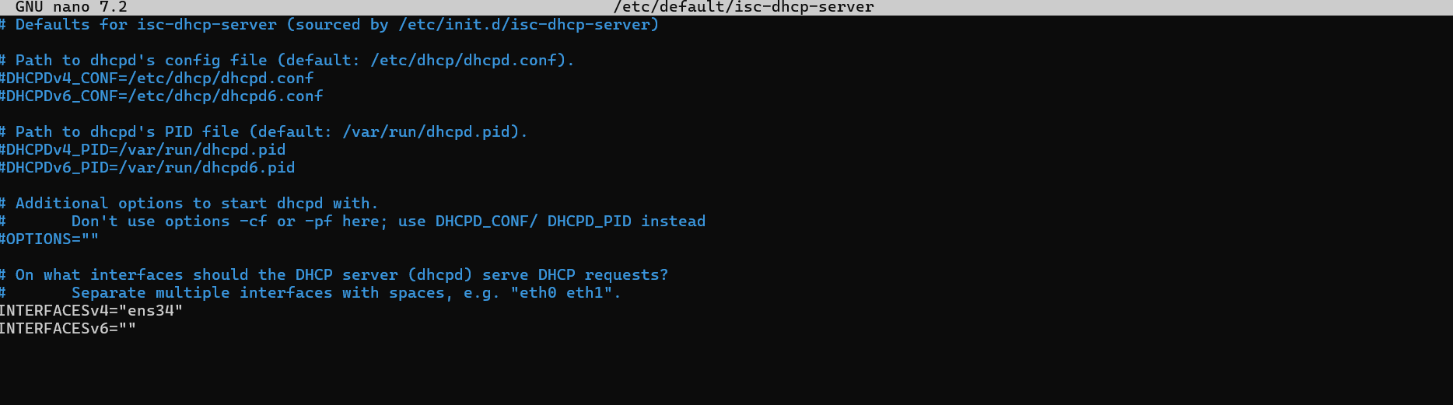

Je trouve la ligne suivante et j'ajoute l'interface réseau (ens34)

- Redémarrage du service DHCP :
Après avoir configuré les fichiers, je redémarre le service DHCP pour appliquer les modifications.
Pour vérifier que le serveur DHCP fonctionne correctement, j'exécute la commande suivante :

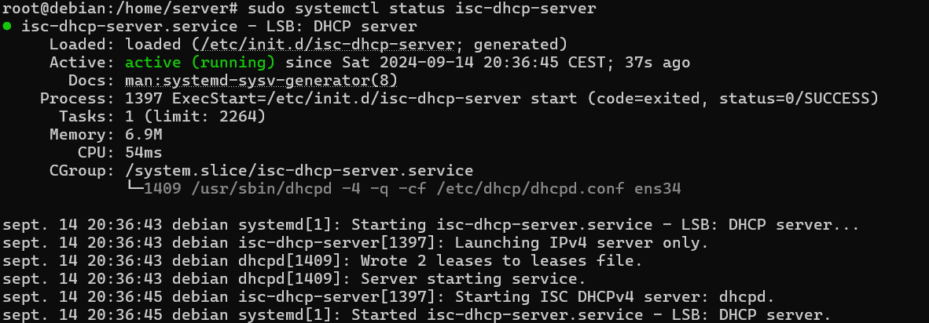

Si tout fonctionne bien (c’est le cas), le service devrait être en cours d'exécution sans erreurs.

- Vérification de la configuration DHCP sur la machine cliente
- Maintenant que mon serveur DHCP est configuré, je me rends sur la machine virtuelle cliente pour vérifier que tout fonctionne correctement.
- Je démarre la machine cliente, puis j'ouvre un terminal et je tape la commande suivante pour afficher les interfaces réseau et vérifier si une adresse IP a bien été attribuée par le serveur DHCP :

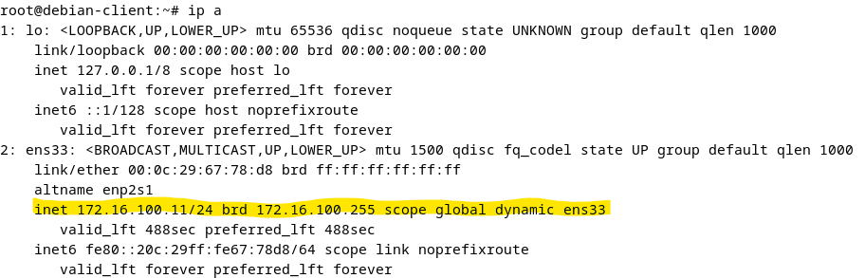

Je vérifie si l'interface réseau a bien reçu une adresse IP dans la plage définie dans le fichier de configuration DHCP (par exemple, 192.168.1.10 à 192.168.1.100).
Si l'adresse IP est correcte et que la machine cliente peut accéder à Internet (ou au moins communiquer avec le serveur DHCP), cela signifie que la configuration du DHCP a bien fonctionné.

Étape 5 : Configuration du DNS

- Installation du serveur DNS : J'ai installé le serveur DNS BIND en utilisant la commande suivante sur ma machine Debian :

- Configuration du fichier de zone DNS : Après l'installation, j'ai configuré les fichiers de zone en modifiant le fichier suivant :

J'ai ajouté une nouvelle zone comme suit :
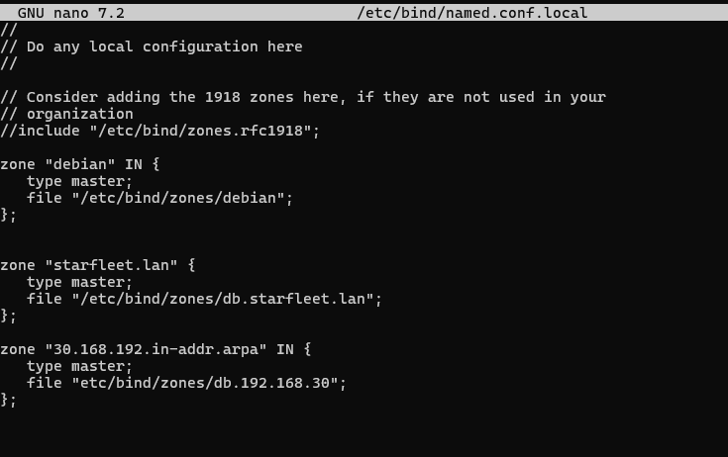

- Copie du fichier de zone par défaut : Debian fournit un fichier de zone par défaut que j'ai utilisé comme modèle pour configurer ma propre zone DNS. J'ai copié ce fichier à l'endroit approprié comme suit :
7

Cette commande crée une copie du fichier db.local (qui est une configuration de base fournie avec BIND) et la place dans le répertoire /etc/bind/zones/ sous le nom db.starfleet.lan

- J'ai ajouté les informations suivantes pour définir les enregistrements DNS de mon domaine :

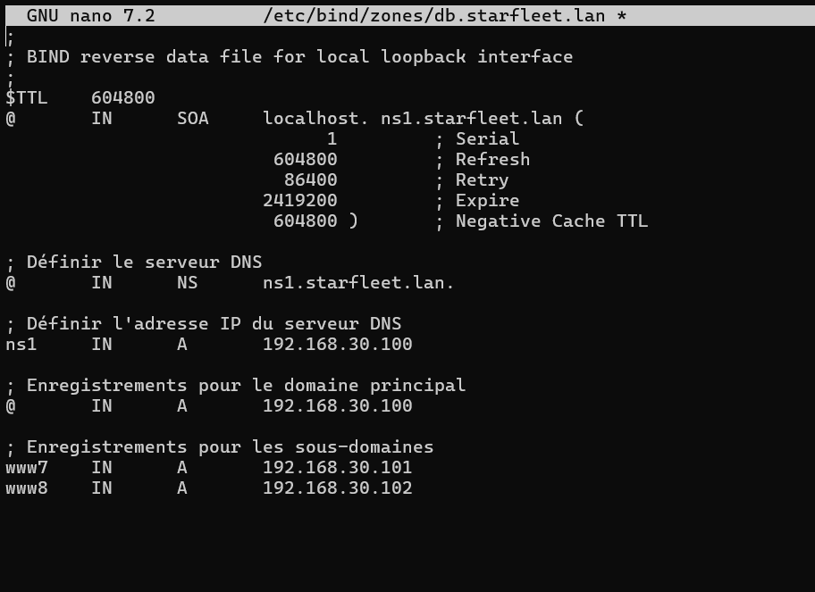

Création du fichier de zone inverse :
Ensuite, j'ai créé le fichier correspondant dans le répertoire /etc/bind/zones/ :

Le contenu de ce fichier est similaire à celui d'un fichier de zone directe, mais il contient des enregistrements PTR (Pointer Record) qui lient les adresses IP aux noms de domaine.

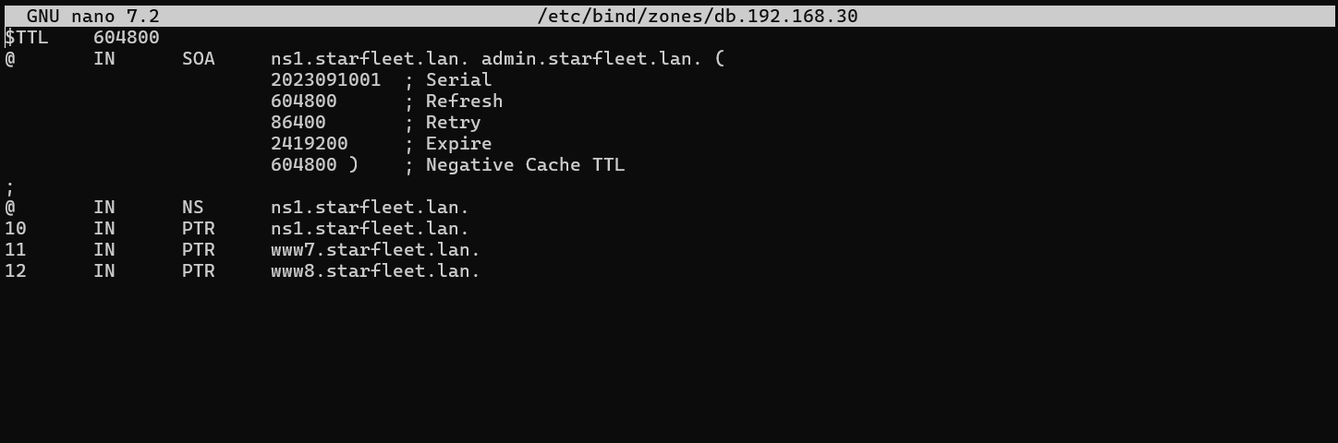

- Vérification et redémarrage du serveur DNS : Avant de redémarrer le service DNS, j'ai vérifié la configuration avec la commande suivante :

Vérification et rechargement de la configuration :
Après avoir configuré la zone inverse, j'ai vérifié la syntaxe du fichier et rechargé la configuration de BIND :

Une sortie comme celle-ci indique que tout est correct :

*
- Ensuite, j'ai redémarré le service BIND9 pour appliquer les modifications :

